Практическая работа
Тема: «Ответственность за преступления в области мошенничества (обмана)»
Цель работы: изучение основных принципов мошенничества. Выявление степени ознакомления обучающихся возрастом от 10 до 17 лет с интернет-мошенничеством, разработка пакета рекомендаций безопасного времяпрепровождения в Интернете.
Ход работы
- Ознакомившись с основными понятиями, записать определения:
Мошенничество -это______________________________________________________________________________________________________________________________________________________________________________________________________________________________________________________________________________
Интернет-мошенничество – это_________________________________________________________________________________________________________________________________________________________________________________________________________________________________________________________________________________________________________________________________________________
- Записать основные признаки мошенничества в Интернете:
- Перечислите Виды мошенничества
- Заполните таблицу, изучив теоретический материал об ответственности за мошенничество.
Статья, вид ответственности | Содержание статьи | Суть наказания
со ст. 159.6 УК РФ, уголовная ответственность
- Проработав материал исследования ответьте на следующие вопросы:
- С какими видами мошенничества сталкивались обучающиеся ( укажите процентное соотношение)?
- Какими видами сайтов чаще всего пользовались опрашиваемые?
- Укажите, какой процент опрашиваемых сталкивался с интернет мошенничеством, а какой нет.
- По категориям запишите процентное соотношение, встречались ли с интернет мошенничеством ваше окружение или нет?
- Запишите наибольшее количество времени провождения в интернете опрашиваемых.
- По категориям запишите процентное соотношение, какие виды паролей вы используете и где вы храните свои пароли?
- Запишите вывод по работе, ответив на вопрос: актуальна ли тема информирования об разновидностях и способах защиты от интернет мошенничества в современном мире? Сформулируйте главные правила личной безопасности в интернете.

Теоретический материал:
Мошенничество или аферизм - хищение чужого имущества или приобретение права на чужое имущество путем обмана или злоупотребления доверием. Лицо, занимающиеся этим, называется мошенником или мошенницей.
Интернет-мошенничество - это использование электронных коммуникаций для обмана и незаконного получения выгоды. Это может включать фальшивые веб-сайты, спам-письма и кражу личной информации.

Основные виды интернет-мошенничества
1.Фишинг
2.Интернет-попрошайничество
3.Фальшивые онлайн магазины
4.Киберсквоттинг(«cybersquatting»)
5.Смс-мошенничество

Признаки мошенничества в Интернете:
- Поощрения или угрозы.
- Временные рамки
- Письма с ошибками
- Маленькая комиссия.

Уголовная ответственность за мошенничество
В соответствии со ст. 159.6 УК РФ (мошенничество в сфере компьютерной информации) ответственность наступит только в случае причинения ущерба больше 1000 рублей. За хищение денег в интернете от 1000 до 2500 рублей наказание сравнительно мягкое – штраф до 120000 рублей, обязательные или исправительные работы, а также возможно назначение ограничения свободы на срок 2 года.
Если ущерб причинён в размер от 2500 до 250000 рублей лицом, или группой лиц, то наказание ужесточается до 4 лет лишения свободы.
Если мошенничество в интернете совершено на сумму от 250000 до 1000000 рублей, то по статье назначается наказание в виде заключения в колонию.
Когда мошенники действовали в составе организованной группы или причинён ущерб свыше 1000000 рублей, то наказание предусматривает лишение свободы сроком до 10 лет

Практическая часть
(результаты (в %) психологического опроса обучающихся, возрастом от 10 до 17 лет, то есть с 5 по 11 класс, в опросе участвовало 153 ученика)
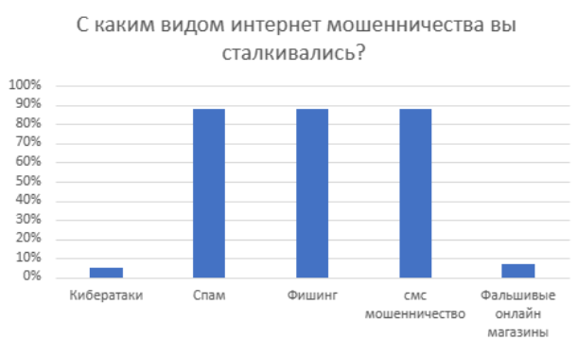
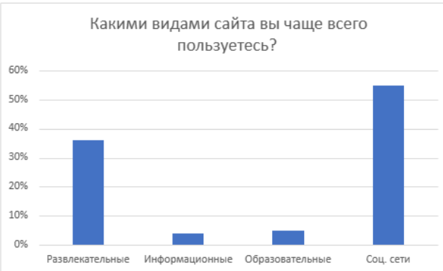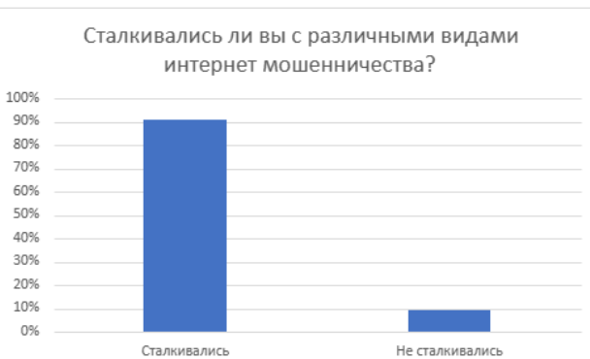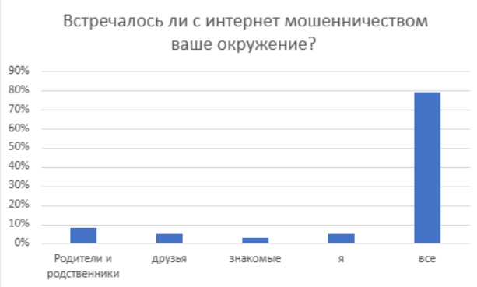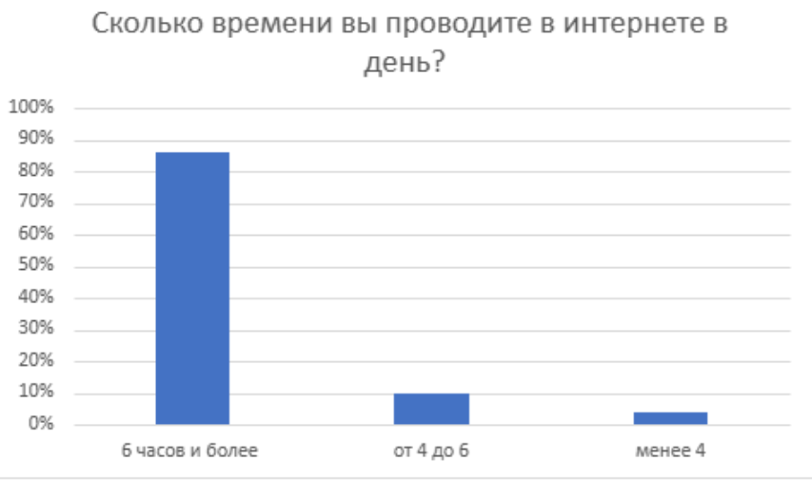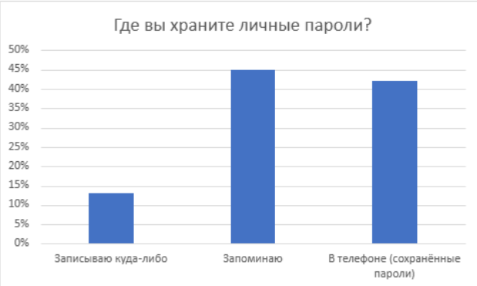
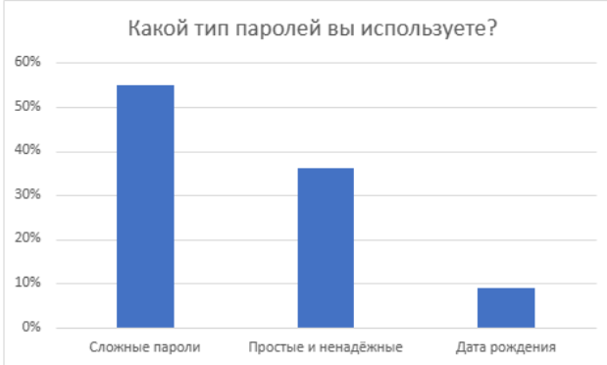
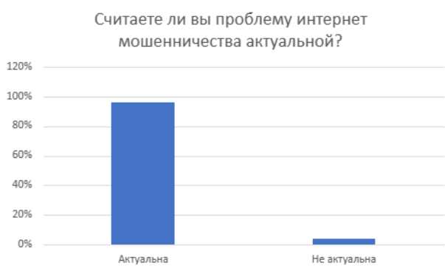

Главные правила личной безопасности в Интернете:

1.Используйте надежные и сложные пароли!
2.Управление паролями
3.Использование антивируса
4.Используйте двухэтапную аутентификацию
5.Не разглашайте личную информацию в сети Интернет

